龍谷大学三重・森本地域活動

お気軽にご参加ください

三重・森本地区のみなさんへ

報告会のご案内

日時　平成31年2月2日（土）　午後5時～6時30分

場所　三重公民館2階

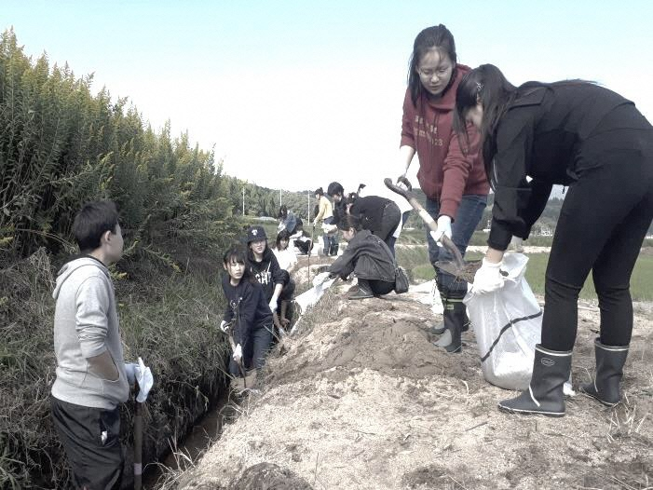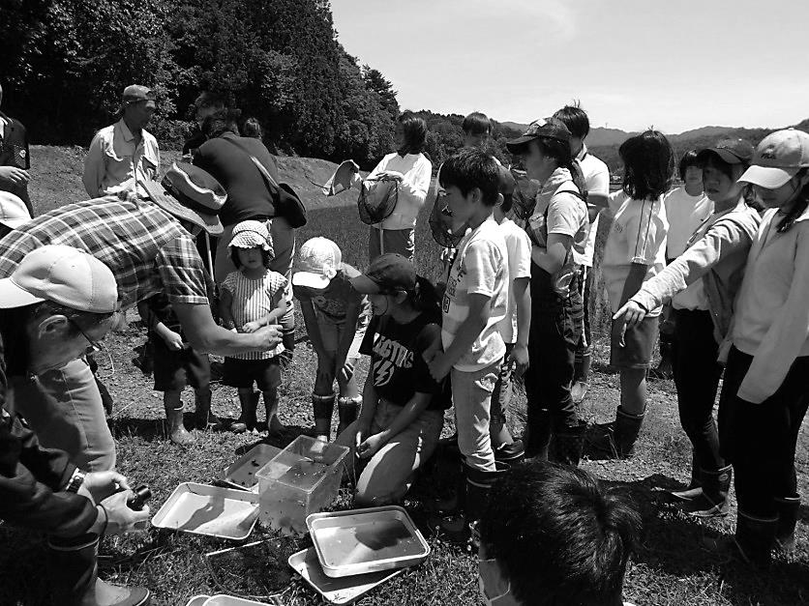

龍谷大学政策学部

三重井溝水路の砂上げ作業と土のう作り活動(H30.10.21)

地域の子どもたちと生き物観察会(H30.6.17)